**Άσκηση: Αντιγραφή – Επικόλληση**

**Οι Τέσσερις εποχές**

Χρησιμοποίησε την αντιγραφή και την επικόλληση για να βάλεις τις σωστές εικόνες στα αντίστοιχα κουτάκια.

|  |  |
| --- | --- |
|  | |
|  |  |
|  |  |
|  |  |
|  |  |

 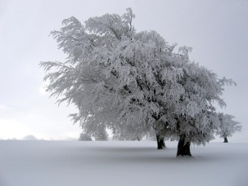 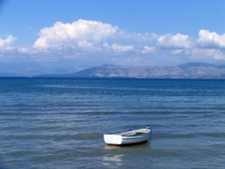 

Κάθε εικόνα θα μπαίνει σε διαφορετικό κουτάκι. Τα βήματα που θα ακολουθήσετε είναι τα εξής:

1. Κάνω αριστερό κλικ πάνω στην εικόνα.
2. Πατώ **το εικονίδιο **.
3. Κάνω **κλικ** στο κουτάκι που θέλω να βάλω τη λέξη και πατώ το **εικονίδιο** ****.
4. Επαναλαμβάνω για κάθε εικόνα.

Σε περίπτωση λάθους πατώ το κουμπί της **αναίρεσης **.

Όταν ολοκληρώσετε την άσκηση πρέπει να βλέπετε αυτό:

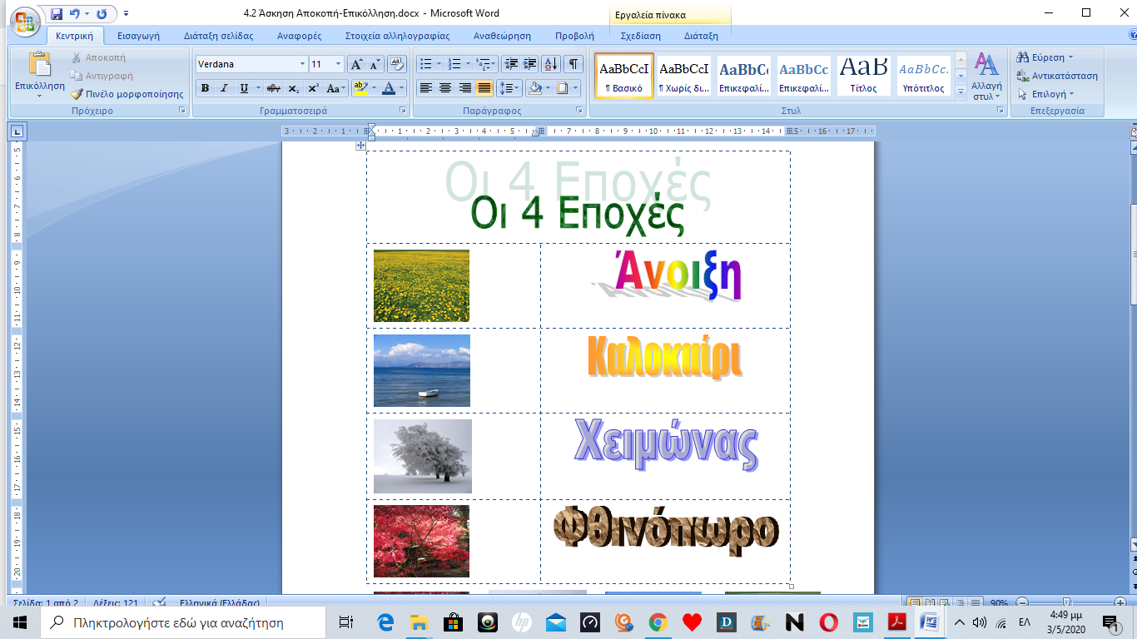

Αποθηκεύστε την Άσκηση στην θέση του υπολογιστή σας «**Έγγραφα**» με ***όνομα αρχείου*** **Οι 4 εποχές-Όνομα**, όπου *όνομα το μικρό σας όνομα*. (π.χ. Οι 4 εποχές-Κατερίνα)

Στείλτε την εργασία στον εκπαιδευτικό σας μέσα από το περιβάλλον e-class.